Correction pour les mathématiques du 24 mars 2020.
CM1
Calcule les produits sans poser les multiplications :
14x6 Pour résoudre cette opération, je commence par faire 4x6=24. Je peux poser le 4 sur ma feuille et je retiens 2 dans ma tête. Ensuite, je fais 6x1=6 auquel j’ajoute le2 que j’ai retenu 6+2=8 Je mets le 8 devant le 4. 14x6= 84
38x7 Pour résoudre cette opération, je commence par faire 7x8=56. Je peux poser le 6 sur ma feuille et je retiens 5 dans ma tête. Ensuite, je fais 7x3=21 auquel j’ajoute le5 que j’ai retenu 21+5=26 Je mets le 26 devant le 6. 38x7= 266
45x8 Pour résoudre cette opération, je commence par faire 5x8=40. Je peux poser le 0 sur ma feuille et je retiens 4 dans ma tête. Ensuite, je fais 8x4=32 auquel j’ajoute le 4 que j’ai retenu 32+4=36 Je mets le 36 devant le 45x8=360
228x3 Je fais la même méthode et j’obtiens : 228x3=684
436x2= 872
161x5=805
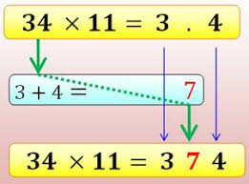
35x11= 385
54x11= 594
71x11=781

3d p70 pose et effectue les multiplications :
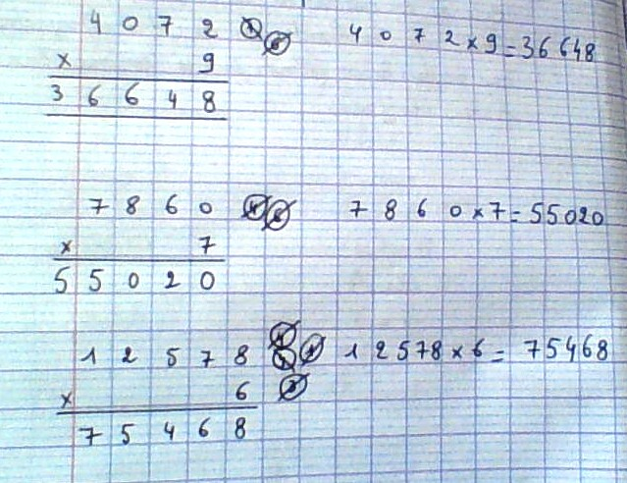
6 page 71 Indique la distance obtenue en ajoutant :
 | km | hm | dam | m | dm | cm | mm
 |  | 3 (1) | 6
 | + | 4 | 8
 |  | 8 | 4
 |  | 3 | 1 (1) | 4
 | + | 4 | 2 | 7
 |  | 7 | 4 | 1
 |  | 8 (1) | 6 | 0
+ | 3 (1) | 4 | 8 | 0
 | 4 | 3 | 4 | 0
 |  | 6 (1) | 8
+ | 4 | 2 | 2
 | 4 | 9 | 0

3hm6dam + 4hm8dam= 84 dam
3hm14m + 42dam7m=741m
860m + 3km48dam= 4km340m
6hm8dam + 4km22dam= 4km 90dam

